Project chapter
A. Informasi Umum Proyek
Naman Project : Pembangunan Sistem Informasi Dan Statistik Penjualan UMKM Ayamo
Sponsor / Pemilik Proyek : Rafi Alamsyah
Manajer Proyek : Ruhmita
Tim Pengembang : M. Rifki Aulia P
Fazah Rizki Fatahillah

B. Latar Belakang Proyek
UMKM Ayamo saat ini masih menggunakan cara konvensional dalam memasarkan produk dan mencatat riwayat penjualannya. Hal ini membuat pelanggan kesulitan melihat ketersediaan stock secara online, dan pemilik UMKM kesulitan melihat tren atau grafik perkembangan bisnisnya. Oleh karena itu, diperlukan sebuah system berbasis website untuk menampilkan katalog produk ayam sekaligus menyediakan fitur rekap dan statistik penjualanan akurat.

C. Tujuan Proyek ( Project Objectives )
1. Membangun website interaktif untuk menampilkan katalog produk ayam (jenis, harga, deskripsi, dan stock)
2. Menyediakan dashboard admin yang dilengkapi fitur riwayat statistik penjualanan berupa grafik untuk membantu analisis bisnis pemilik UMKM.
3. Mempermudah proses perncatatan transaksi secara digital agar lebih terstruktur.

D. Ruang Lingkup Proyek (Project Scope)
- In-Scope (Batasan yang dikerjakan):
  - Halaman Beranda & Katalog Produk (Menampilkan jenis-jenis ayam, harga, dan status ketersediaan).
  - Fitur Keranjang / Pemesanan Sederhana bagi pelanggan.
  - Dashboard Admin untuk manajemen data produk (tambah, edit, hapus ayam).
  - Fitur Grafik / Statistik Penjualan (menampilkan tren omzet atau jumlah penjualan per periode).
- Out-of-Scope (Batasan yang tidak dikerjakan):
  - Integrasi pembayaran online otomatis (payment gateway).
  - Sistem pelacakan kurir pengiriman berbasis GPS secara real-time.

E. Jadwal Kasar (High-Level Timeline)
- Pekan 1: Analisis kebutuhan, perancangan desain (wireframe & database), dan pembuatan dokumen proyek.
- Pekan 2: Pembuatan database MySQL dan coding tampilan utama (katalog & frontend).
- Pekan 3: Pembuatan dashboard admin, integrasi grafik statistik penjualan, dan pengujian sistem (testing).
- Pekan 4: Evaluasi bersama pemilik UMKM, perbaikan akhir, dan penyerahan tugas ke dosen.

2. STAKEHOLDER REGISTER (DAFTAR PEMANGKU KEPENTINGAN)
ID | Stackeholder | Peran | Kategori | Interest | Influence
S01 | Rafi Alamsyah | Owner | Internal / Business | High | High
S02 | Ruhmita | Project Manajer UMKM | Internal | High | High
S03 | Muhammad Rifki | Developer | Internal | High | Medium
S04 | Fazah Rizki Fatahillah | Developer | Internal | High | Medium
S05 | Pelanggan Ayamo | End user | External | Medium | Medium
S06 | Ibu Cut Alna Fadila | Dosen / Supervisor | External / Academic | High | High

3. WBS (WORK BREAKDOWN STRUCTURE)
Berikut adalah rincian hierarki pekerjaan untuk membangun web katalog dan statistik penjualan ayam:
- 1.0 Manajemen & Perencanaan Proyek
  - 1.1 Melakukan wawancara dengan pemilik UMKM (mengetahui jenis ayam yang dijual & parameter statistik yang dibutuhkan)
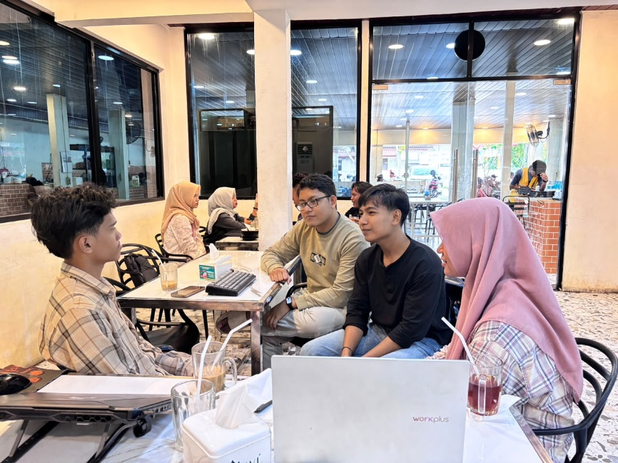
  - 1.2 Menyusun dokumen Project Charter, Stakeholder Register, dan WBS.
- 2.0 Perancangan Sistem & Desain
  - 2.1 Membuat sketsa tampilan (wireframe/mockup) halaman katalog dan grafik statistik menggunakan Figma.
  - 2.2 Merancang struktur database MySQL (Tabel Produk Ayam, Tabel Transaksi, dan Tabel Admin).
- 3.0 Pengembangan & Pembuatan Website (Coding)
  - 3.1 Pengembangan Database & Koneksi: Menghubungkan sistem web dengan database MySQL.
  - 3.2 Pengembangan Sisi Pengguna (Frontend Katalog): Membuat halaman beranda, daftar produk ayam, dan detail produk.
  - 3.3 Pengembangan Dashboard Admin & Statistik:
    - Membuat fitur input, edit, dan delete data produk ayam.
    - Membuat sistem pencatatan transaksi masuk.
    - Mengintegrasikan pustaka grafik (seperti Chart.js) untuk menampilkan riwayat statistik penjualan.
- 4.0 Pengujian Sistem (Testing & Evaluation)
  - 4.1 Melakukan uji coba fungsi katalog dan alur pemesanan.
  - 4.2 Memastikan keakuratan data yang muncul pada grafik statistik bersama pemilik UMKM.
  - 4.3 Perbaikan jika ditemukan bug atau kesalahan program.
- 5.0 Penyelesaian & Dokumentasi
  - 5.1 Menyusun laporan akhir tugas.
  - 5.2 Presentasi dan demonstrasi website di depan dosen pengampu.

4. Perhitungan FP
Dalam pengembangan sistem informasi ini, terdapat 2 Pengukurannya, yaitu
- Waktu Pengerjaan
- Lines of Codes (LOC)
Dari keputusan pengukuran tersebut, maka dalam pengembangan ini tim akan diharapkan mampu mengerjakan per orang 2k baris per bulan dari keputusan ini maka:
$$Produktivitas=LOC/per$$

